Pruebas Mapeador de estados financieros:

1. Carga del modulo:

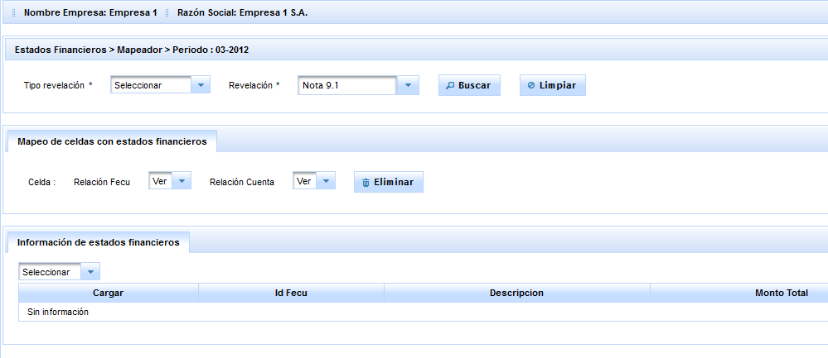

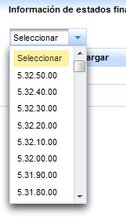

Despliegue de la información de estados financieros.

1. Búsqueda y despliegue de estructura:

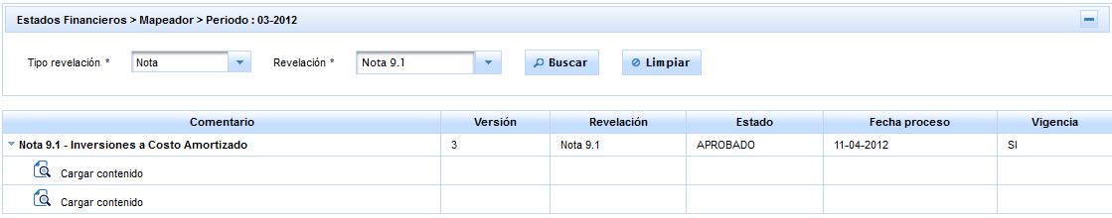

1. Selección de grilla

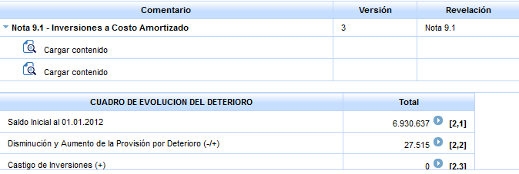

1. Mapeo de la celda [2,3]:

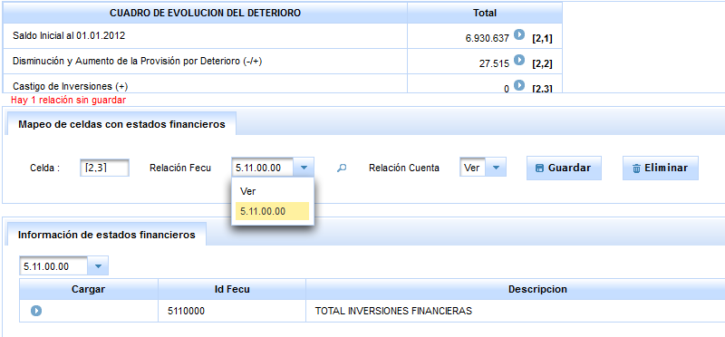

1. Información adiciones del estado financiero 5.11.00.00 al seleccionar lupa:

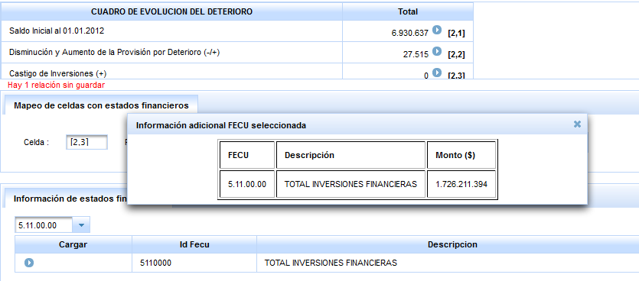

1. Guardar la relación entre el EEFF y la celda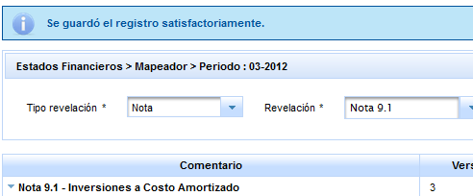
2. Cambio de icono para la identificación y eliminación de la relación:

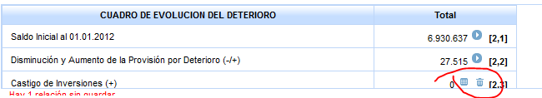

1. Validación de las celdas mapeadas:

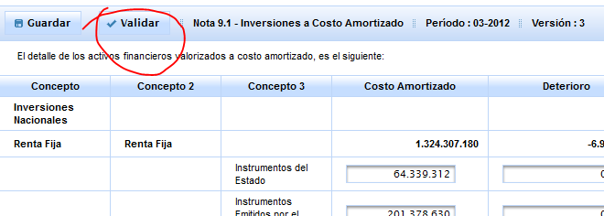

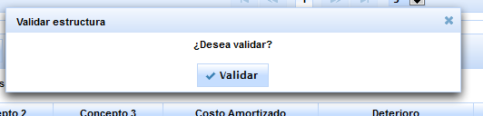

1. Validación de las grillas: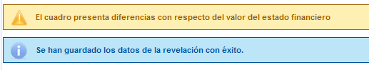

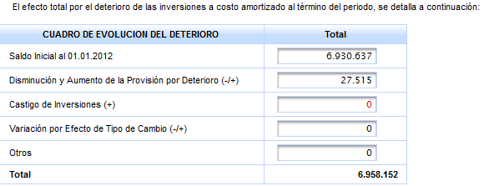

1. Se guarda el dato 1.726.211.394 en la celda mapeada, el dato corresponde al monto de los EEFF:

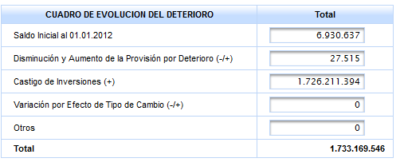

1. Se ejecuta la validación nuevamente, ahora con éxito y desaparece botón validar:

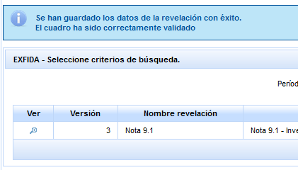

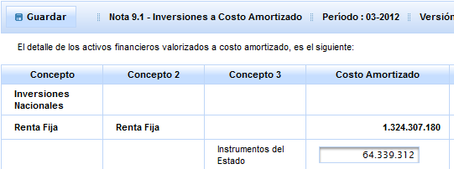

1. El cuadro queda validado en la BDD:

